Республика Алтай Усть-Коксинский район  Муниципальное образование  Карагайское сельское поселение  Сельский Совет депутатов | 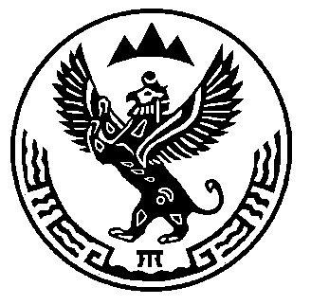 | Алтай Республиканыҥ Кöксуу-Оозы аймагында  Муниципал тозолмо  Карагайдагы jурт jеезениҥ  Депутаттардын iурт Соведи

Совет депутатов четвертого созыва Карагайского сельского поселения
/Первая сессия четвертого созыва/

Решение № 01-02 Чечим
от 20.09.2018 г.
с. Карагай

Об избрании заместителя председателя сельского
Совета депутатов МО Карагайское сельское поселение

В соответствии с Федеральным Законом № 131-ФЗ от 06 октября 2003г. « Об общих принципах организации местного самоуправления в Российской Федерации», сельский Совет депутатов МО Карагайское сельское поселение

РЕШИЛ:

- Избрать заместителем председателя сельского Совета депутатов четвертого созыва МО Карагайское сельское поселение на непостоянной основе на срок полномочий, установленный Законом Республики Алтай Русанову Инну Сергеевну депутата избирательного округа № 1

2.Настоящее Решение вступает в силу с момента его принятия.

Глава МО Карагайское сельское поселение Э.А.Ерелина

